До пляжного сезона осталось 100 дней
Перед тобой — подробный план превращения обычного тела в образцовое. С таким телом приятно пройтись босиком по горячему песку и поймать десяток взглядов. Мужских — мрачно-завистливых, и женских — знойно-похотливых. Может случиться и наоборот, но мы сейчас не об этом. Пора работать над собой — спокойно, не торопясь — у тебя целых три месяца.
Тренировочный план
Поступим радикально: никакого расчленения тела на бицепсы и трицепсы, только общие тренировки, базовые упражнения. Из снарядов тебе понадобятся всего одна штанга, пара гантелей и скамья. В арсенале будут два вида тренировок — силовая и комбинированная. Их надо проводить подряд, одним блоком, отводя на отдых между блоками не более двух дней. Одна неделя тренировок включает в себя Блок 1 и Блок 2.
Блок 1
Силовая тренировка А:
1 Приседания со штангой + жим гантелей на наклонной
2 Становая тяга со штангой + высокая тяга с гантелями
3 Жим штанги лежа узким хватом + подъем с гантелями на бицепс стоя
4 Подъемы на носки сидя + сгибания кистей с диском сидя
5 Подъем ног в висе на турнике + скручивания на мяче или полу
Вся тренировка должна состоять из равномерно распределенных отрезков активности и отдыха — ты должен постоянно двигаться. Стремись к тому, чтобы время отдыха не позже третьего месяца тренировок составляло не больше 60 секунд.
Комбинированная тренировка А:
Гибрид-сет 1: взятие штанги на грудь (1 повтор) + фронтальные приседания (2) + жим стоя (1): встань прямо, немного наклонись и одним движением забрось штангу на передние дельты. Теперь сделай 2 повтора фронтальных приседаний и, завершая второй повтор, мощно выжми штангу вверх. Плавно вернись в исходное положение — это будет 1 повтор.
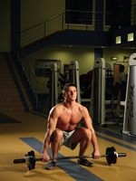 | 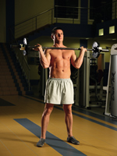 | 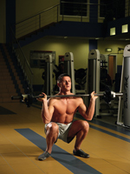 | 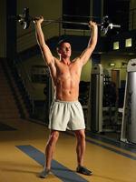
Гибрид-сет 2: становая тяга со штангой (2) + тяга штанги к подбородку (1) + тяга штанги в наклоне (2): сделай 2 повтора становой тяги и, завершая второй повтор, вырви штангу к подбородку. Подконтрольно опустив ее вниз, наклонись и сделай 2 повтора тяги штанги в наклоне. Вернись в исходное положение — это 1 повтор!
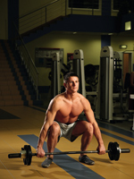 | 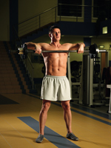 | 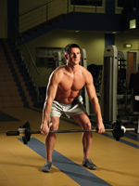 | 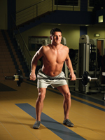
Гибрид-сет 3: выпад вперед с подъемом на бицепс (2) + разводки с гантелями стоя (1) + разводки в наклоне (1) + выпад назад (1): сделай 2 повтора выпадов вперед, одновременно сгибая руки с гантелями. Теперь перенеси вес на переднюю ногу, встань и сделай 1 повтор разводок стоя. Без пауз наклонись и сделай повтор разводок в наклоне, затем выпрямись и сделай выпад назад. Вся эта комбинация для каждой ноги считается полноценным повтором!
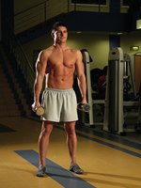 | 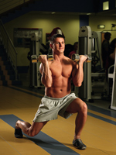 | 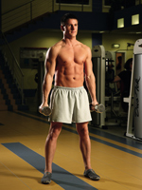
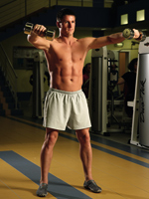 | 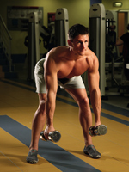 | 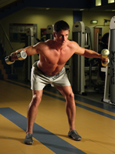
Гибрид-сет 4: приседания со штангой (2) + резкий рывок всем туловищем или одними ногами для увеличения маха (швунг) (1) + наклоны со штангой (2): сделай 2 повтора приседаний, на втором повторе всем телом выжми штангу над головой, после чего плавно верни ее на спину и сделай 2 наклона вперед. Выпрямившись, получишь 1 повтор!
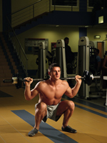 | 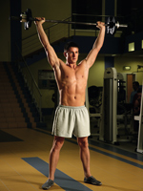 | 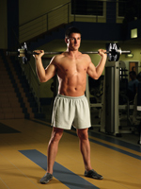 | 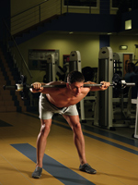
Гибрид-сет 5: разгибания спины с гантелями стоя (1) + приседания с гантелями перед собой (1) + отжимания от пола с тягой гантели одной рукой (2): встань прямо и наклонись вперед. Выпрямляясь, подними гантели перед собой и, не меняя положения рук, сделай 2 повтора приседаний. Теперь опусти гантели на пол и прими положение упора лежа. Отожмись и на подъеме потяни одну руку к корпусу. Затем отожмись еще раз, но потяни к себе другую руку. Подтянув ноги к рукам, поднимись на пол и засчитай себе 1 повтор!
Диагональные скручивания + скручивания: ляг на пол, согнув ноги и наклонив бедра влево на 45°. Сделай 20-30 повторов, поверни ноги в другую сторону и повтори. Теперь верни колени в нейтральное положение и сделай 30 финальных повторов.
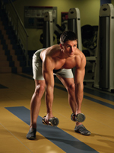 | 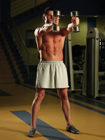 | 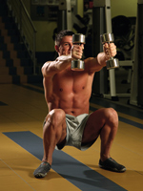

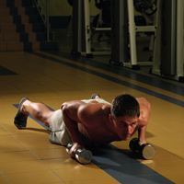 | 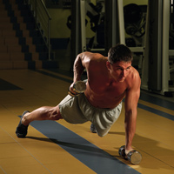
Блок 2
Силовая тренировка В:
1 Жим штанги лежа + приседания с гантелями, ноги вместе
2 “Чемоданная” становая тяга с гантелью + жим Арнольда одной рукой стоя
3 Подтягивания обратным хватом + жим узким хватом на наклонной
4 Подъемы на носки стоя + разгибания кистей со штангой сидя
5 Подъем таза лежа + обратные скручивания
Круг 1: Т-отжимания с гантелями + “дровосек” с гантелью из приседа + “бег” в упоре лежа (считай повторы для каждой ноги) + “лодочка”, руки за головой + подъемы таза с опорой о скамью + обратные скручивания с мячом
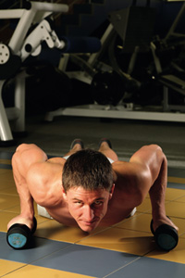 | 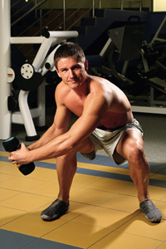
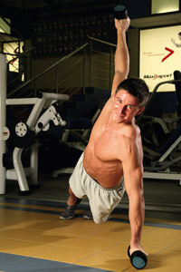 | 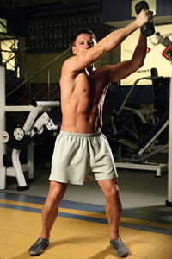
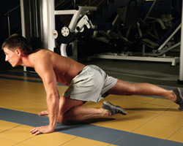 | 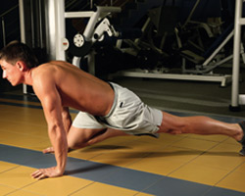
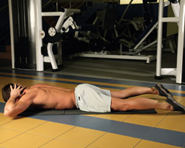 | 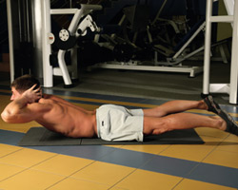
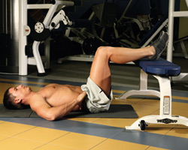 | 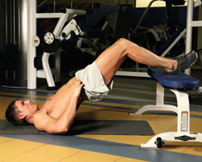
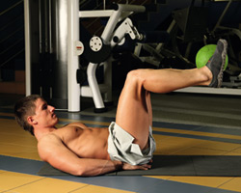 | 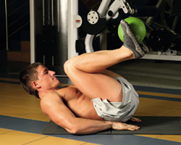
Круг 2: разновысокие отжимания правой рукой + прыжковые выпады (считай повторы для каждой ноги) + разновысокие отжимания левой рукой + “лягушка” + обратные гиперэкстензии на скамье + скручивания на мяче
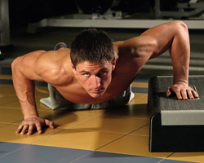 | 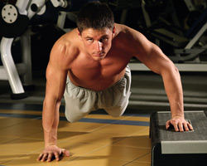
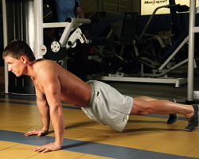 | 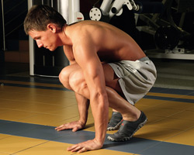
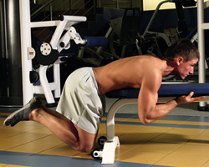 | 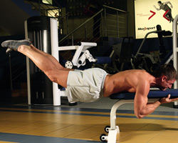
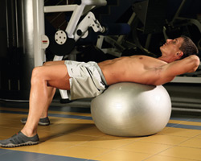 | 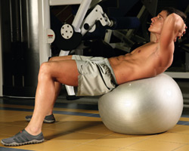
Круг 3: “дровосек” на верхнем блоке вправо + “молитва” на верхнем блоке + “дровосек” на верхнем блоке влево + велосипед + обратные скручивания + скручивания
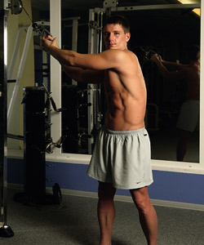 | 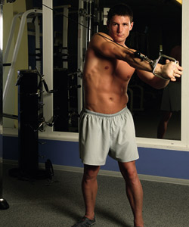
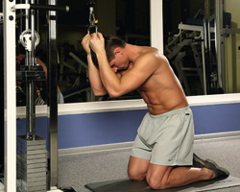 | 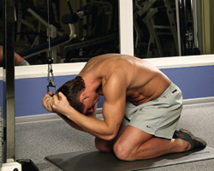
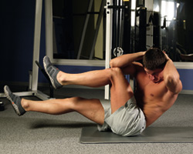 | 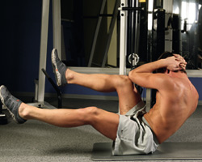
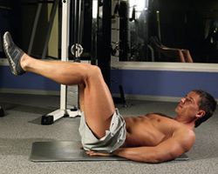 | 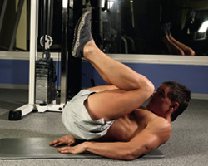
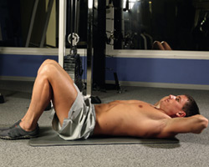 | 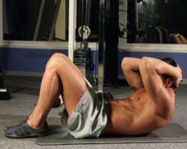
Месячные вариации
Поскольку программа тренировок рассчитана аж на три месяца, тебе потребуется постоянно варьировать схему “сеты-повторы” в каждом из видов тренировок, чтобы не влипнуть в весенне-депрессивный застой результатов. Вот как это нужно будет делать:
 | МЕСЯЦ 1 |  |  |  | МЕСЯЦ 2 |  |  |  | МЕСЯЦ 3
 | Недели |  |  |  | Недели |  |  |  | Недели
Тренировка | 1 | 2 | 3 | 4 | 1 | 2 | 3 | 4 | 1 | 2 | 3 | 4
Силовая тренировка А | 3-8 | 3-6 | 4-10 | 3-12 | 3-10 | 3-8 | 4-12 | 3-12 | 3-12 | 3-6 | 5-12 | 4-12
Силовая тренировка В | 3-6 | 4-10 | 3-8 | 2-15 | 3-8 | 4-12 | 3-10 | 2-15 | 3-6 | 5-12 | 3-12 | 2-15
Комбинированная А | 3-8 | 3-10 | 4-8 | 3-6 | 3-8 | 4-10 | 5-8 | 3-6 | 3-8 | 4-10 | 4-12 | 3-8
Комбинированная В: круги 1 и 2 | 3-12 | 3-15 | 3-20 | 2-15 | 3-15 | 3-20 | 3-25 | 2-15 | 3-20 | 3-25 | 2-30 | 2-15
Комбинированная В: круг 3 | 3-15 | 3-20 | 3-25 | 2-20 | 3-20 | 3-25 | 2-30 | 2-20 | 3-25 | 3-30 | 2-35 | 2-20
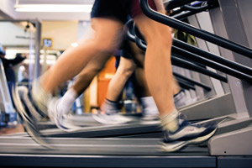
Кардиотренировки
У тебя будут пять вариантов кардиозанятий, которые следует выполнять после каждой из силовых и комбинированных тренировок. Все пять вариантов либо последовательно чередуй, либо варьируй по самочувствию. Использовать можно любой кардиотренажер, но максимальное разнообразие всячески приветствуется.
1 вариант: простой Разомнись 5 минут, затем без перерывов 10 минут отшагай на степпере, 10 минут на беговой дорожке и еще 10 минут покрути педали велоэргометра. Замнись в течение 5 минут. Постепенно доведи время нахождения на каждом тренажере до 15 минут, одновременно увеличивая интенсивность этих отрезков.
2 вариант: беговой Разомнись 5 минут, после чего пробеги 1 км как можно быстрее, засекая время. Пробежав, спокойно походи по дорожке, потратив на это вдвое больше времени, чем понадобилось на беговой километр. Сделай еще два таких цикла и замнись в течение 5 минут. Постепенно доведи количество циклов до пяти и уменьши время отдыха до равного времени бега.
3 вариант: интервальный После 5-минутной разминки ускорься ровно на 1 минуту, затем 2 минуты подвигайся в умеренном темпе. Сделай 4-8 таких циклов и замнись как обычно. Постепенно повышай интенсивность минутных рывков.
4 вариант: армейский Разомнись как обычно, а затем крути полюбившийся тебе тренажер 30-40 минут. Каждые 5 минут прерывайся и делай 1 сет отжиманий, выпадов с гантелями или “складок” на пресс с мячом — по 20-30 повторов. Выполнив силовое упражнение, немедленно возвращайся на кардиотренажер и продолжай наматывать километры. В конце сделай 5-минутную заминку.
5 вариант: мучительный Размявшись, ускорься на 2 минуты, после чего отдохни всего 1 минуту и повтори цикл. Сделай 4-8 таких циклов, стараясь следить за общим самочувствием. Отпахав нужное время, замнись и ползи в душ.
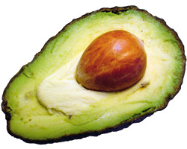
Диета
Из белков предпочти куриные грудки, индейку, морскую рыбу, говядину, яйца, нежирное молоко, сыры и протеиновые напитки.
Углеводами считай овсянку без сахара, фасоль, диетические макароны, зеленые овощи, бурый рис и богатые клетчаткой хлебцы.
Жиры просто обязаны быть ненасыщенными — льняное, нерафинированное подсолнечное и оливковое масла, рыбий жир, орехи, ореховое масло и авокадо подойдут как нельзя лучше. Часть жиров все равно будет насыщенными, они попадут в организм вместе с цельными яйцами, мясом и сыром.
Из напитков тебе позволительны только чистая вода в неограниченных количествах, свежевыжатые соки, немного кофе и секретное оружие супермоделей — зеленый чай со льдом и лимонным соком.
Есть будешь шесть раз в день. Первые три приема пищи должны состоять преимущественно из белков, углеводов и минимального количества жиров (Б+У), а другие три — из комбинации белков, жиров и жалких крох углеводов (Б+Ж). В дни тренировок варианты Б+У должны быть завтраком, пред- и посттренировочным напитком, а также полноценным обедом спустя час после тренировки. А в дни отдыха первые три приема пищи должны быть Б+У, а оставшиеся три — Б+Ж.
В течение каждой недели с понедельника по пятницу плавно снижай калорийность преимущественно за счет углеводов и жиров. По субботам устраивай себе заслуженный праздник живота: отступай от диеты, умеренно поглощая любимые блюда, но не забывай о великой цели. Следи за правильностью программы питания по показаниям весов: ты не должен терять более 1 кг в неделю.

